Maintenance Monitor

A team of max 3 members should implement a REST-based server in Java (use Spring Boot). The service should be able to manage a centrally stored message and hereby capable to:

* reset the message
* set it to a specific message
* deliver the message to the clients using REST.

Create a web frontend which is capable to query the message every 5 seconds.

Inhaltsverzeichnis

* Documentation of the process: 15%
* Requirement definitions (User Stories): 15%
* Correct status / Linking / Branching (Kanban, Git): 15%
* Implementation: 15%
* Testing: 15%
* Pipeline (Continuous Integration and Maven): 15%
* Artefacts (Continuous Delivery): 10%

Documentation of the process

1. Git Repository erstellen, Branches erstellen, erste User Stories definieren

Ein Bild, das Text enthält.

Ein Bild, das Text enthält.

1. Spring Boot Projekt erstellen, Maven einrichten

Ein Bild, das Text enthält.

Ein Bild, das Text enthält.

Ein Bild, das Text enthält.

1. Create Controller, Message Class und Service
2. Create Setter, Getter, Reset REST functionality

Ein Bild, das Text, Screenshot, Monitor, Bildschirm enthält.

1. Add Thymeleaf Module Template (/home)

Ein Bild, das Text enthält.
Ein Bild, das Text enthält.

Ein Bild, das Text enthält.

1. Display centrally stored message (/message)

Ein Bild, das Text enthält.

Ein Bild, das Text enthält.

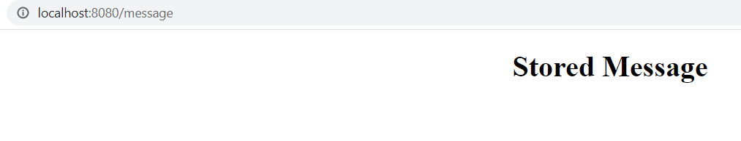

Ein Bild, das Text enthält.

1. Set and Reset Message (/message/set)

Ein Bild, das Text enthält.



Ein Bild, das Text enthält.

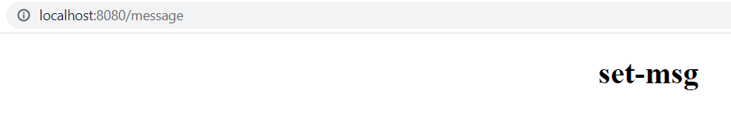

Ein Bild, das Text enthält.

1. Green and Red Monitor (/message/error)

Ein Bild, das Text enthält.

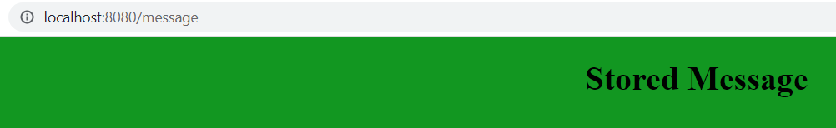



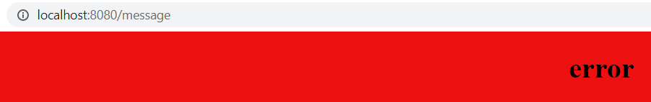





Ein Bild, das Text enthält.

1. Add 5 second refresh

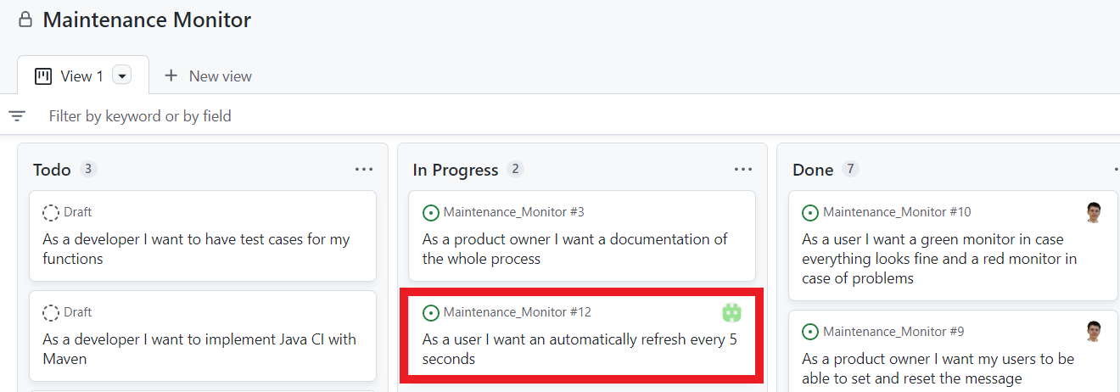



Ein Bild, das Text enthält.

1. Test cases Service Klasse (get,set,reset)

Ein Bild, das Text enthält.

Ein Bild, das Text enthält.

Ein Bild, das Text enthält.

1. Add Java CI with Maven

Ein Bild, das Text enthält.

Ein Bild, das Text enthält.

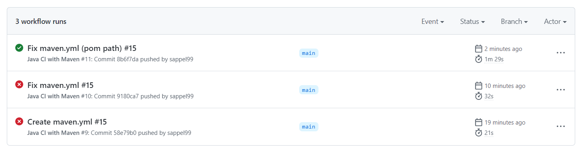

Ein Bild, das Text enthält.

1. Automatically upload deployable

Ein Bild, das Text enthält.

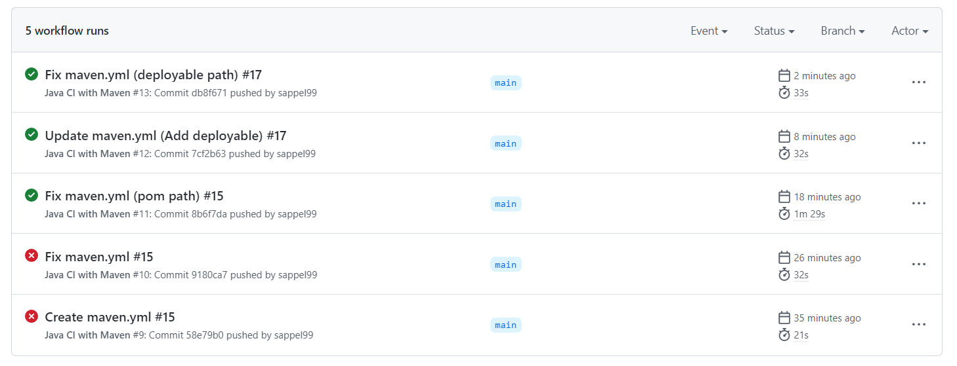

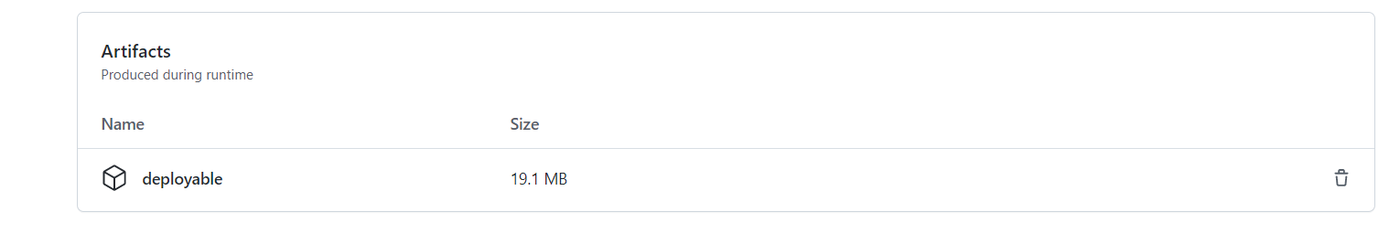

Ein Bild, das Text enthält.

1. Return change.html after setting a message (to not show error

Ein Bild, das Text enthält.

Ein Bild, das Text, Monitor, Screenshot, Bildschirm enthält.



Ein Bild, das Text enthält.

Ein Bild, das Text enthält.
